**Рубежный контроль №1**

Рубежный контроль совмещает в одной программе лабораторные работы №1-5. Существует возможность работы в трех режимах:

* Коллаборативная фильтрация
* Контент-ориентированный подбор
* Параметрический поиск

Возможна работа одновременно в любых двух или трех режимах из перечисленных выше.

На рисунке 1 приведен интерфейс разработанного ПО.

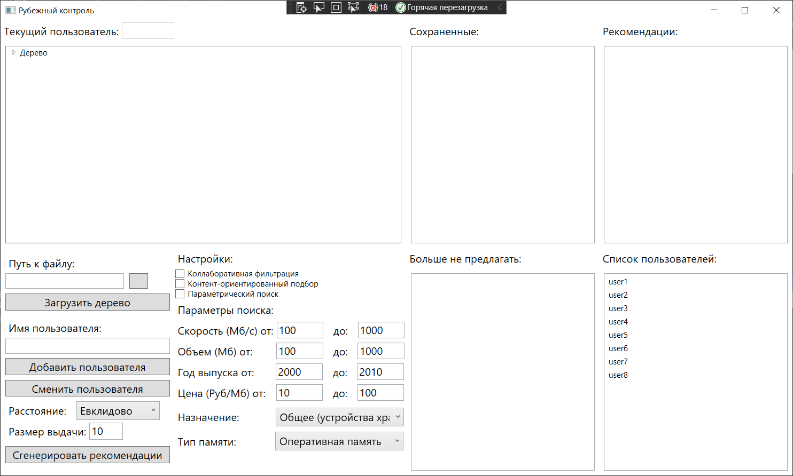

Рисунок 1 – Интерфейс программы

Функциональные возможности программы полностью совпадают с функциями 2-5 лабораторных работ.

Помимо тех же элементов интерфейса возможен выбор режима работы программы. Можно выбрать любой из трех режимов, также и же любые их комбинации. При этом в случае выбора более чем одного режима работы к результату будут применены все указанные правила подбора (например, при коллаборативной фильтрации совместно с параметрическим поиском в начале будут сгенерированы рекомендации для данного пользователя на основе совпадения его сохраненных данных с данными других пользователей, а затем к полученному результату будет применен параметрический поиск, и данные будут ранжированы по числу параметров поиска, которым они удовлетворяют).

Помимо работы в различных режимах в контекстном меню для всех элементов в списке «Сохраненные» присутствует действие «Сгенерировать рекомендации», позволяющее составить список рекомендаций для выбранного элемента (также как и в ЛР№4).

В текстовом поле пути можно указать путь к файлу дерева (по умолчанию дерево загружается из файла Resources/tree.json).

При нажатии на кнопку «Добавить пользователя» в систему будет добавлен пользователь, имя которого указано в текстовом поле «Имя пользователя». При нажатии на кнопку «Сменить пользователя» будут загружены данные пользователя с именем, указанным в текстовом поле «Имя пользователя». Имя текущего пользователя отображается в верхнем левом углу в поле «Текущий пользователь».

В окне «Список пользователей» отображаются пользователи, зарегистрированные в системе. Для каждого элемента в списке по нажатию правой кнопки мыши доступно контекстное меню с действиями:

* Сменить пользователя (сделать выбранного пользователя активным, при этом его данные будут загружены в списки «Сохраненные» и «Больше не предлагать»)
* Удалить выбранного пользователя из системы

Рекомендации для текущего загруженного пользователя генерируются по нажатии на кнопку «Сгенерировать рекомендации» и отображаются в окне «Рекомендации». При нажатии правой кнопкой мыши на элементы списка открывается контекстное меню, содержащее два действия:

* Добавить в сохраненные (добавить в список «Сохраненные» текущего пользователя)
* Больше не предлагать (добавить в список «Больше не предлагать» текущего пользователя)

Добавлять элементы в список «Сохраненные» можно не только из списка рекомендаций, но и из окна отображения дерева. По нажатию правой кнопкой мыши на элемент дерева отображается контекстное меню, содержащее следующие действия:

* Добавить в сохраненные
* Добавить в список «Больше не предлагать»

Удалить элементы из списка «Сохраненные» и «Больше не предлагать» можно также из контекстного меню, появляющегося при нажатии на соответствующий элемент списка правой кнопкой мыши.

В нижнем левом углу окна можно выбрать меру близости, на основе которой будут подбираться рекомендации, а также число элементов в выдаче.